

Wieczfnia Kościelna, dnia 30.09.2010 r.

GKiI.7071-14/10

Zamawiający: Gmina Wieczfnia Kościelna
adres siedziby: Wieczfnia Kościelna 48
06-513 Wieczfnia Kościelna

Dotyczy: Pełnienie kompleksowego nadzoru inwestorskiego nad zadaniem „Przyszkolne Centrum Sportowe w Wieczfni Kościelnej”.

ZAPYTANIE OFERTOWE

Zamawiający – Gmina Wieczfnia Kościelna prowadzi uproszczone postępowanie w formie rozeznania cenowego dla zamówień publicznych o wartości szacunkowej poniżej 14.000 euro, w sprawie wyboru Wykonawcy – pełnienie kompleksowego Nadzoru Inwestorskiego nad zadaniem „Przyszkolne Centrum Sportowe w Wieczfni Kościelnej”.

Opis przedmiotu zamówienia:
Przedmiotem zamówienia jest pełnienie kompleksowego inwestorskiego nadzoru technicznego podczas wykonywania robót budowlanych związanych z realizacją projektu – Przyszkolne Centrum Sportowe w Wieczfni Kościelnej, który obejmuje:
  - pełny zakres czynności określonych w odnośnych przepisach ustawy z dnia 7 lipca 1994 r. - Prawo Budowlane ( tekst jednolity Dz.U. z 2006r. nr 156, poz. 1118 ze zmianami ),
  - Opracowanie i wdrożenie uzgodnionych z Zamawiającym i Wykonawcą szczegółowych Harmonogramów rzeczowo - finansowych , Harmonogramów Odbiorów częściowych i końcowego oraz Harmonogramu Płatności.
  - Kontrola bezpiecznego sposobu składowania i przechowywania materiałów
  - Kontrola zgodności przebiegu robót z harmonogramem rzeczowo-finansowym
  - Prowadzenie regularnych inspekcji na terenie budowy przez właściwych branżowo inspektorów w celu sprawdzenia jakości wykonywanych robót oraz wbudowywanych materiałów, zgodnie z wymaganiami specyfikacji technicznych, dokumentacji projektowej zasadami bezpieczeństwa robót w toku budowy i przyszłej eksploatacji oraz zasadami współczesnej wiedzy technicznej,
  - Powiadomienie Wykonawców robót budowlanych o wykrytych wadach oraz określenia zakresu koniecznych do wykonania robót poprawkowych.
  - Wydawanie poleceń usuwania efektów robót wykonanych wadliwie lub poniżej standardu i nadzór nad ich wykonaniem.
  - Poświadczenie usunięcia przez Wykonawców robót budowlanych stwierdzonych wad.
  - Organizacja - z częstotliwością min. raz w miesiącu- narad koordynacyjnych ( Rad Budowy) z udziałem przedstawicieli wszystkich zaangażowanych w realizację umowy stron
  - kontrola prawidłowości prowadzenia dziennika budowy i dokonywania w nim wpisów stwierdzających wszystkie okoliczności mające znaczenie dla oceny właściwego wykonywania robót,
  - sprawdzanie kosztorysów powykonawczych i przedstawianie do zatwierdzenia Zamawiającemu sprawdzonych przez Inspektora Nadzoru kosztorysów powykonawczych terminie 5 dni od daty otrzymania ich od wykonawcy robót lub Zamawiającego,
  - uczestniczenie w przeprowadzanych przez wykonawcę próbach i odbiorach technicznych,
  - sprawdzenie przed wbudowaniem czy materiał jest dopuszczony do obrotu zgodnie z art. 10 Ustawy Prawo Budowlane oraz czy posiada wymagane odrębnymi przepisami świadectwa,
  - kontrola użytego przez Wykonawcę do wykonania zamówienia sprzętu w zakresie określonym w projekcie budowlanym i specyfikacjach technicznych,
  - nadzorowanie robót w takich odstępach czasu, aby była zachowana skuteczność nadzoru,
  - informowanie Zamawiającego o wszystkich zdarzeniach mających wpływ na koszt inwestycji, termin realizacji inwestycji, jakość robót, zakres rzeczowy inwestycji,
  - bieżące ustosunkowanie się do zapisów dokonywanych przez kierownika budowy w dzienniku budowy,
  - Dokumentowanie wszystkich faz realizacji inwestycji na zdjęciach cyfrowych i/lub w postaci cyfrowego zapisu filmowego. Dokumentację fotograficzną /filmową Wykonawca dołączy do dokumentacji budowy.
  - Sporządzanie wniosków o naliczenie kar umownych w przypadku wystąpienia okoliczności określonych w umowach na wykonanie robót budowlanych.
  - Współpraca z Zamawiającym w celu prawidłowego całkowitego, końcowego rozliczenia rzeczowego i finansowego projektu zgodnie z umową dofinansowania i obowiązującymi zasadami rozliczania inwestycji finansowanymi ze środków RPO.

  - Rozliczenie umowy o roboty budowlane w przypadku jej rozwiązania
  - Sporządzanie wniosków o naliczenie kar umownych w przypadku wystąpienia okoliczności określonych w umowach na wykonanie robót budowlanych, usług i dostawy oraz przewidzianych w kodeksie cywilnym.
  - W okresie rękojmi (36 miesięcy po odbiorze końcowym robót budowlanych), raz w roku, dokonanie wraz Wykonawcą i Zamawiającym przeglądu technicznego zakończonych inwestycji. Po wykryciu wad właściwy branżowo Inspektor Nadzoru, nadzoruje ich usunięcie przez Wykonawcę robót budowlanych oraz dokonuje odbioru po ich usunięciu.
  - W okresie rękojmi do Wykonawcy będzie ponadto należało:
a) Reprezentowanie Zamawiającego w negocjacjach, postępowaniach mediacyjnych lub arbitrażowych dotyczących nierozstrzygniętych roszczeń i sporów,
b) Sprawdzenie i potwierdzenie gotowości obiektu do dokonania przez Zamawiającego komisyjnego odbioru pogwarancyjnego wraz z przygotowaniem wszelkich niezbędnych dokumentów,
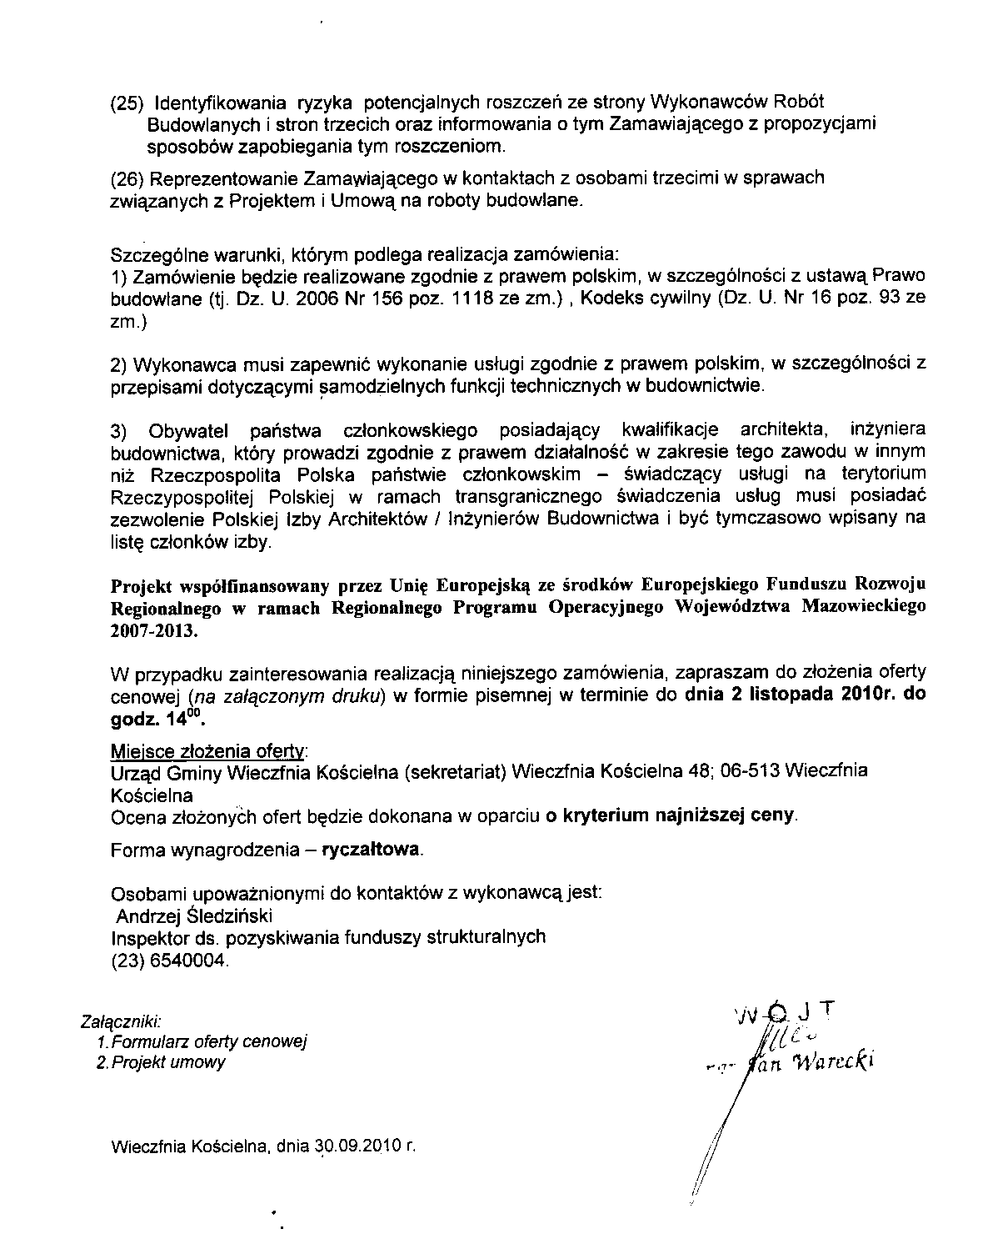

Załącznik nr 1

OFERTA CENOWA

Odpowiadając na zapytanie ofertowe z dnia …………... składam niniejszą ofertę na pełnienie kompleksowego nadzoru inwestorskiego nad projektem „Przyszkolne Centrum sportowe w Wieczfni Kościelnej”

I Dane Wykonawcy:

Nazwa firmy /Nazwisko i imię ...............................................................
Adres: ..................................................................................
Tel. .........…………................………e-mail……………………………………….
NIP: ………………………… REGON: …………………

II Zobowiązania wykonawcy:

Zobowiązuję się do pełnienia kompleksowego nadzoru inwestorskiego dla projektu „Przyszkolne Centrum Sportowe w Wieczfni Kościelnej”

za cenę ryczałtową ……………………… zł netto
22% VAT tj ………………….zł.
Cena brutto …………………zł.

III Oświadczamy, że zapoznaliśmy się z opisem przedmiotu zamówienia i postanowieniami umowy oraz zobowiązujemy się, w przypadku wyboru naszej oferty, do zawarcia umowy zgodnej z niniejszą ofertą i na warunkach określonych we wspomnianym wyżej projekcie umowy w terminie wyznaczonym przez Zamawiającego

_____________________________________
data i podpis Wykonawcy/ pełnomocnik

Załącznik nr 2

PROJEKT
UMOWA NR ....../2010

Niniejszą umowę zawarto na podstawie art. 4 ust. 8 ustawy z dnia 29 stycznia 2004 r. Prawo zamówień publicznych (tekst jednolity Dz. U. z 2010 r. Nr 113 poz. 759), wartość zamówienia nie przekracza 14 000 euro.

Zawarta w dniu ...................... 2010 r. pomiędzy Gminą Wieczfnia Kościelna reprezentowaną przez
Wójta Gminy Wieczfnia Kościelna Jana Wareckiego, przy kontrasygnacie Skarbnik Gminy – Małgorzaty Stępki
z siedzibą w Wieczfni Kościelnej, Wieczfnia Kościelna 48, 06-513 Wieczfnia Kościelna zwanym w dalszej części umowy
ZAMAWIAJĄCYM,
a
Firmą ....................................................................................................... z siedzibą przy
ul. ....................................................................................................................... reprezentowaną przez:
....................................... - .......................................
zwanym w dalszej części umowy WYKONAWCĄ.
Strony postanawiają zawrzeć umowę o treści następującej:

§ 1

1. Zamawiający zamawia, a Wykonawca zobowiązuje się do pełnienia kompleksowego nadzoru inwestorskiego nad projektem „Przyszkolne Centrum Sportowe w Wieczfni Kościelnej”.

2. Do obowiązków Wykonawcy należy:
.
- pełny zakres czynności określonych w odnośnych przepisach ustawy z dnia 7 lipca 1994 r. - Prawo Budowlane ( tekst jednolity Dz.U. z 2006r. nr 156, poz. 1118 ze zmianami ),
- Opracowanie i wdrożenie uzgodnionych z Zamawiającym i Wykonawcą szczegółowych Harmonogramów rzeczowo - finansowych , Harmonogramów Odbiorów częściowych i końcowego oraz Harmonogramu Płatności.
- Kontrola bezpiecznego sposobu składowania i przechowywania materiałów
- Kontrola zgodności przebiegu robót z harmonogramem rzeczowo-finansowym
- Prowadzenie regularnych inspekcji na terenie budowy przez właściwych branżowo inspektorów w celu sprawdzenia jakości wykonywanych robót oraz wbudowywanych materiałów, zgodnie z wymaganiami specyfikacji technicznych, dokumentacji projektowej zasadami bezpieczeństwa robót w toku budowy i przyszłej eksploatacji oraz zasadami współczesnej wiedzy technicznej,

- Powiadomienie Wykonawców robót budowlanych o wykrytych wadach oraz określenia zakresu koniecznych do wykonania robót poprawkowych.
- Wydawanie poleceń usuwania efektów robót wykonanych wadliwie lub poniżej standardu i nadzór nad ich wykonaniem.
- Poświadczenie usunięcia przez Wykonawców robót budowlanych stwierdzonych wad.
- Organizacja - z częstotliwością min. raz w miesiącu- narad koordynacyjnych ( Rad Budowy) z udziałem przedstawicieli wszystkich zaangażowanych w realizację umowy stron
- kontrola prawidłowości prowadzenia dziennika budowy i dokonywania w nim wpisów stwierdzających wszystkie okoliczności mające znaczenie dla oceny właściwego wykonywania robót,
- sprawdzanie kosztorysów powykonawczych i przedstawianie do zatwierdzenia Zamawiającemu sprawdzonych przez Inspektora Nadzoru kosztorysów powykonawczych terminie 5 dni od daty otrzymania ich od wykonawcy robót lub Zamawiającego,
- uczestniczenie w przeprowadzanych przez wykonawcę próbach i odbiorach technicznych,
- sprawdzenie przed wbudowaniem czy materiał jest dopuszczony do obrotu zgodnie z art. 10 Ustawy Prawo Budowlane oraz czy posiada wymagane odrębnymi przepisami świadectwa,
- kontrola użytego przez Wykonawcę do wykonania zamówienia sprzętu w zakresie określonym w projekcie budowlanym i specyfikacjach technicznych,
- nadzorowanie robót w takich odstępach czasu, aby była zachowana skuteczność nadzoru,
- informowanie Zamawiającego o wszystkich zdarzeniach mających wpływ na koszt inwestycji, termin realizacji inwestycji, jakość robót, zakres rzeczowy inwestycji,
- bieżące ustosunkowanie się do zapisów dokonywanych przez kierownika budowy w dzienniku budowy,
- Dokumentowanie wszystkich faz realizacji inwestycji na zdjęciach cyfrowych i/lub w postaci cyfrowego zapisu filmowego. Dokumentację fotograficzną /filmową Wykonawca dołączy do dokumentacji budowy.
- Sporządzanie wniosków o naliczenie kar umownych w przypadku wystąpienia okoliczności określonych w umowach na wykonanie robót budowlanych.
- Współpraca z Zamawiającym w celu prawidłowego całkowitego, końcowego rozliczenia rzeczowego i finansowego projektu zgodnie z umową dofinansowania i obowiązującymi zasadami rozliczania inwestycji finansowanymi ze środków RPO.
- Rozliczenie umowy o roboty budowlane w przypadku jej rozwiązania
- Sporządzanie wniosków o naliczenie kar umownych w przypadku wystąpienia okoliczności określonych w umowach na wykonanie robót budowlanych, usług i dostawy oraz przewidzianych w kodeksie cywilnym.
- W okresie rękojmi (36 miesięcy po odbiorze końcowym robót budowlanych), raz w roku, dokonanie wraz Wykonawcą i Zamawiającym przeglądu technicznego zakończonych inwestycji. Po wykryciu wad właściwy branżowo Inspektor Nadzoru, nadzoruje ich usunięcie przez Wykonawcę robót budowlanych oraz dokonuje odbioru po ich usunięciu.
- W okresie rękojmi do Wykonawcy będzie ponadto należało:
a) Reprezentowanie Zamawiającego w negocjacjach, postępowaniach mediacyjnych lub arbitrażowych dotyczących nierozstrzygniętych roszczeń i sporów,
b) Sprawdzenie i potwierdzenie gotowości obiektu do dokonania przez Zamawiającego komisyjnego odbioru pogwarancyjnego wraz z przygotowaniem wszelkich niezbędnych dokumentów,

§ 2

- Wykonawca zobowiązuje się do wykonania prac w terminie do dnia 31 lipca 2012 roku.

§ 3

- Strony określają wynagrodzenie za wykonanie przez Wykonawcę przedmiotu umowy na kwotę brutto .................... ............zł (słownie: .................................. złotych brutto)
- Rozliczenie następować będzie sukcesywnie, na podstawie złożonych faktur.
- Wynagrodzenie, o którym mowa w ust. 1 płatne będzie w dwóch ratach, po 50% wartości złożonej oferty na koniec roku 2011 i zakończenie projektu w 2012r.
- Rozliczenie faktury końcowej nastąpi w ciągu 21 dni licząc od dnia dostarczenia faktury.

§ 4

1. Do obowiązków Zamawiającego należy:
- dokonanie odbioru końcowego popartego protokołem po wykonaniu powyższego zadania,
- zapewnienie środków finansowych na jego realizację.

§ 5

Strony ustalają odpowiedzialność w formie kar umownych z następujących tytułów
i w podanych wysokościach:
- Zamawiający zapłaci karę umowną z tytułu odstąpienia od umowy w wysokości 20% ustalonego w §6 wynagrodzenia.
- Wykonawca zapłaci Zamawiającemu kary umowne:
  - za zwłokę w wykonaniu przedmiotu umowy w wysokości 0,05% wynagrodzenia za każdy dzień zwłoki,
  - z tytułu odstąpienia od umowy z przyczyn niezależnych od Zamawiającego
w wysokości 20% wynagrodzenia umownego wskazanego w §5.

§ 6

1. Zmiana postanowień zawartej umowy może nastąpić wyłącznie za zgodą obu stron wyrażoną w formie pisemnego aneksu pod rygorem nieważności.
2. Nieważna jest zmiana postanowień zawartej umowy oraz wprowadzenie do niej nowych postanowień niekorzystnych dla Zamawiającego, jeżeli przy ich uwzględnieniu należałoby zmienić treść oferty, na podstawie, której dokonano wyboru Wykonawcy, chyba że konieczność wprowadzenia takich zmian jest następstwem okoliczności, których nie można było przewidzieć przy zawarciu umowy.

§ 7

Zamawiającemu przysługuje prawo odstąpienia od umowy w przypadku naruszenia przez Wykonawcę § 1 umowy w ciągu 30 dni od dnia powstania naruszenia.

§ 8
W sprawach nienormowanych Umową zastosowanie znajdą stosowne przepisy ustawy Prawo zamówień publicznych oraz kodeksu cywilnego.

§ 9
Umowę sporządzono w 3 jednobrzmiących egzemplarzach, z czego 2 egzemplarze dla Zamawiającego, 1 egzemplarz dla Wykonawcy.

WYKONAWCA: ZAMAWIAJĄCY

